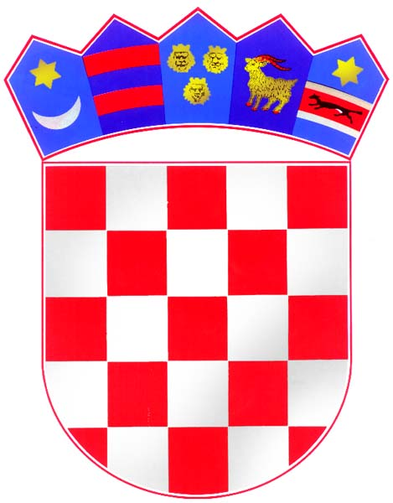

R E P U B L I K A H R V A T S K A

ISTARSKA ŽUPANIJA
GRAD BUJE
Upravni odjel za prostorno uređenje i
upravljanje gradskom imovinom

R E P U B B L I C A D I C R O A Z I A
REGIONE ISTRIANA
CITTA' DI BUIE
Assessorato all'assetto territoriale e
la gestione patrimoniale

KLASA-CLASSE: 372-02/22-01/07
Urbroj-Numprot: 2163-2-01/1-22-2
Buje-Buie, 26.07.2022.

O B A V I J E S T

Gradonačelnik Grada Buja raspisao je dana 27. lipnja 2022. godine: NATJEČAJ ZA DAVANJE U ZAKUP POSLOVNIH PROSTORA U VLASNIŠTVU GRADA BUJA.

Javno otvaranje ponuda održat će se dana 27. srpnja 2022. godine u 9,00 sati u prostorijama gradske uprave Grada Buja.

GRADONAČELNIK
Fabrizio Vižintin, v.r.

